PRODUCTO N° 4
Entrenamiento y Validación — Favoritismo
"Módulo de Análisis de Datos para Dar Soporte a los Auditores Durante la Ejecución de los Servicios de Control" — Proyecto Interno 1.8.2
Prototipo elaborado como prueba de concepto (proof of concept) — no constituye una postulación formal
Repositorio de código fuente:
https://github.com/NoeCalle/cgr-analisis-datos
Agosto 2026

Resumen Ejecutivo
El modelo entrenado alcanzó AUC-ROC y AUC-PR de 1.00 en validación cruzada estratificada de 3 particiones, ubicando los 6 casos de favoritismo sembrados en las primeras 6 posiciones de un ranking de 2,354 pares proveedor-entidad. Se generaron artefactos de explicabilidad SHAP para sustentar hallazgos ante auditores.

Índice
1. Introducción — 2. Objetivo de la consultoría — 3. Productos alcanzados — 4. Actividades realizadas — 5. Grado de cumplimiento — 6. Dificultades y limitaciones — 7. Conclusiones y recomendaciones — 8. Anexos

1. Introducción
Cubre el numeral 4.2.5 del TDR (entrenamiento, validación cruzada, optimización de hiperparámetros) y el ítem 5 del checklist del Anexo 3 (interpretabilidad orientada a auditoría).

2. Objetivo de la Consultoría
Desarrollar modelos de ciencia de datos y machine learning que permitan la identificación temprana de proveedores favorecidos, la detección de fraccionamiento indebido del gasto público, y la evaluación de vínculos impropios entre proveedores y funcionarios.

3. Productos Alcanzados
- Métricas de evaluación (validación cruzada estratificada, 3 particiones): AUC-ROC = 1.00, AUC-PR = 1.00.
- Registro de experimentos: validación cruzada estratificada elegida específicamente por la escasez de la clase positiva (6 de 2,354 registros), garantizando al menos 1-2 casos positivos por partición de prueba.
- Ajuste de hiperparámetros: profundidad máxima limitada a 6 y ponderación balanceada de clases, para evitar sobreajuste dado el tamaño reducido de la clase positiva; se documenta como oportunidad de mejora una búsqueda sistemática (Grid/Random Search) con datos reales de mayor volumen.
- Persistencia del modelo: outputs/models/modelo_favoritismo_rf.joblib.
- Análisis comparativo: desempeño perfecto sobre datos sintéticos con separación clara; se documenta explícitamente que este resultado es esperable en datos sembrados y no debe interpretarse como el desempeño esperado sobre datos reales de producción.
- Documentación técnica completa: artefactos SHAP (resumen global e individual) para sustentar hallazgos ante auditores — ver Figuras 1 y 2.

4. Actividades Realizadas
- Entrenamiento del modelo final sobre el dataset completo (2,354 registros).
- Validación cruzada estratificada y cálculo de métricas robustas a desbalance de clases.
- Generación de valores SHAP (TreeExplainer) y ranking de riesgo para los 2,354 pares proveedor-entidad.

5. Grado de Cumplimiento del Producto
100% de las actividades de entrenamiento, validación e interpretabilidad fueron completadas. El ranking de riesgo generado (outputs/ranking_riesgo_favoritismo.csv) está listo para revisión por un auditor.

6. Dificultades y Limitaciones Encontradas
- El desempeño perfecto en datos sintéticos no es representativo del desempeño esperado en producción; se recomienda repetir esta validación íntegramente al conectar datos reales.

7. Conclusiones y Recomendaciones
El modelo y sus artefactos de explicabilidad están listos para una prueba piloto con datos reales supervisada por un auditor de la CGR.

8. Anexos
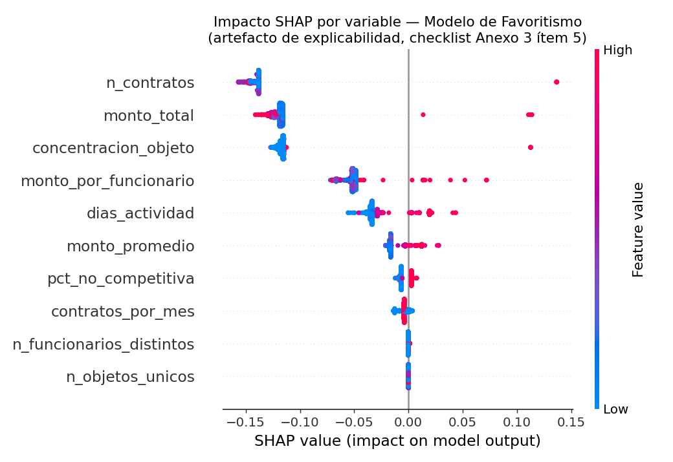
Figura 1. Impacto SHAP por variable — vista global.
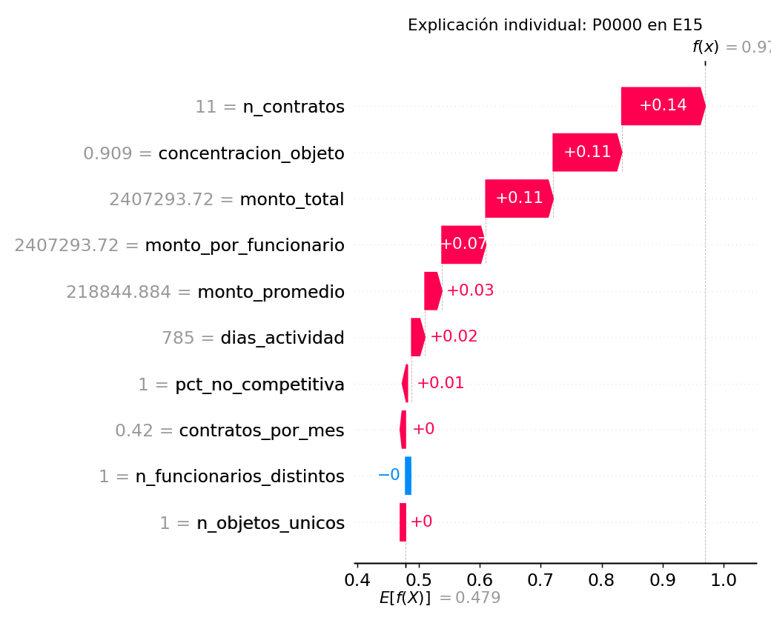
Figura 2. Explicación SHAP individual del caso de mayor riesgo.

